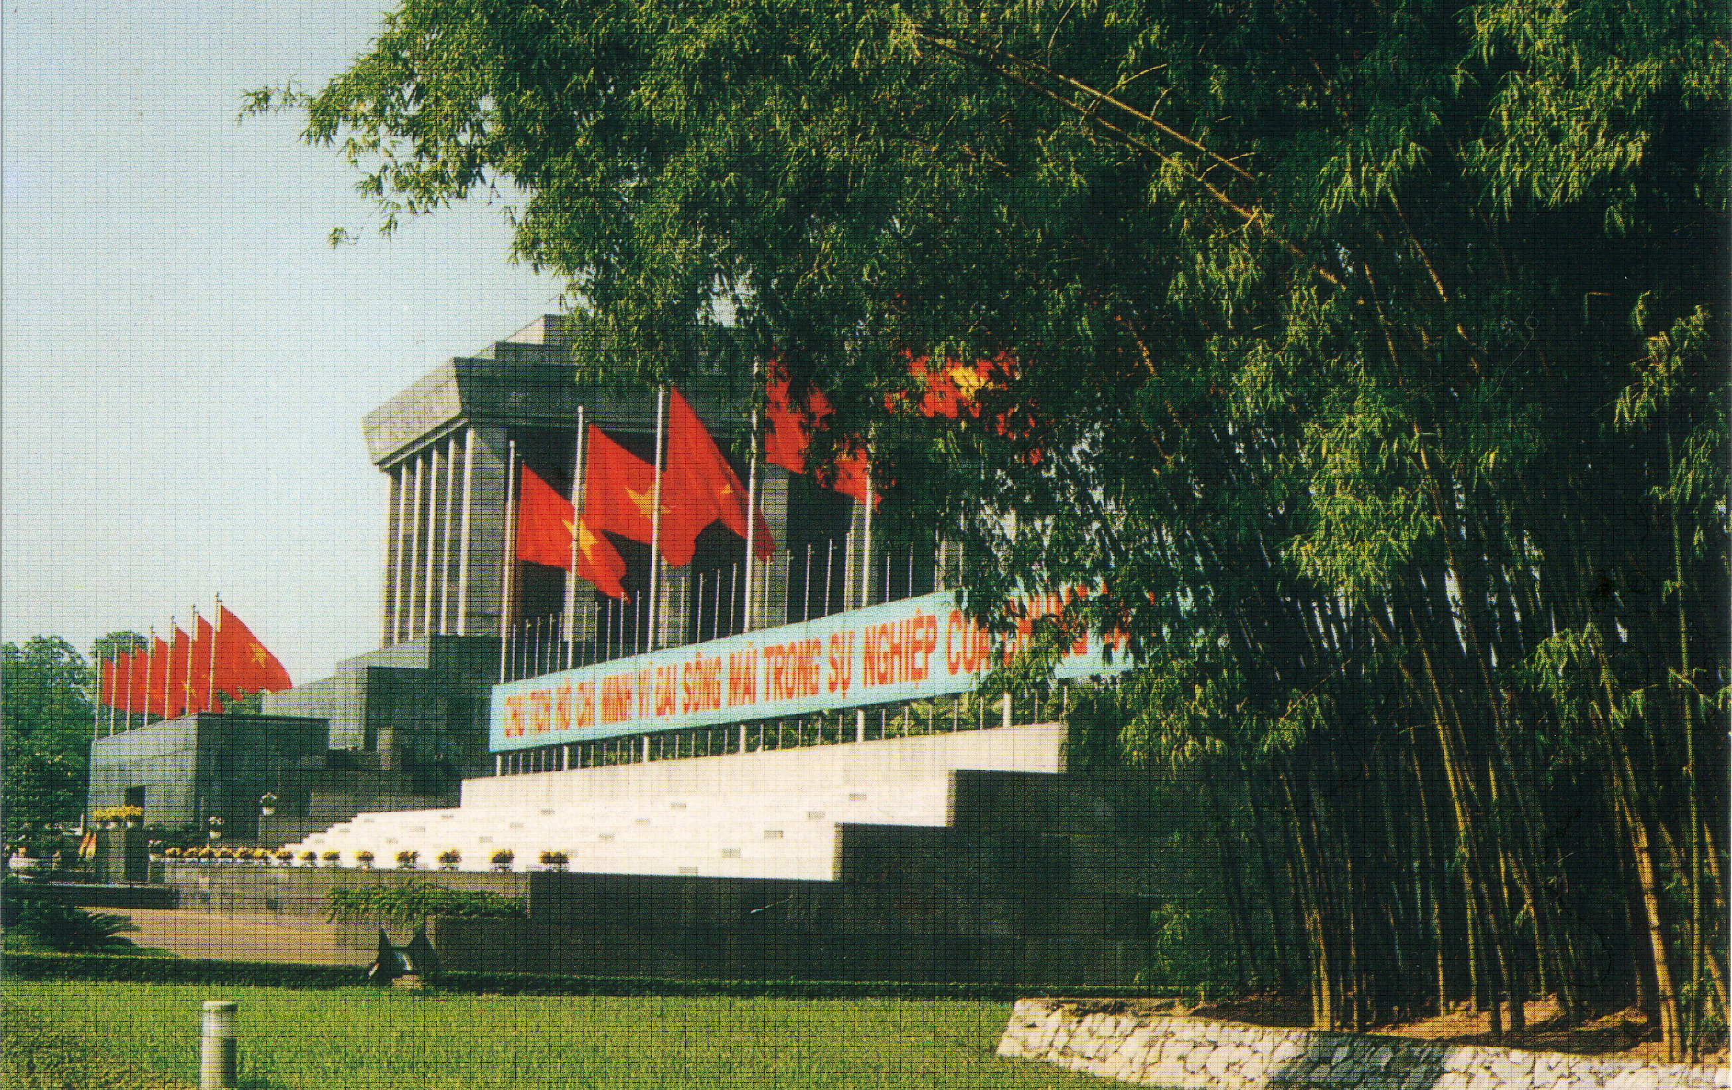

Lăng CHỦ TỊCH HỒ CHÍ MINH

